Hrubieszów, dnia 18.05.2020r
Do wszystkich zainteresowanych

Samodzielny Publiczny
Zespół Opieki Zdrowotnej
w Hrubieszowie
22-500 Hrubieszów
Ul. Piłsudskiego 11
NIP 919 15 17 717
Tel 84 5353 207
e mail : zaopatrzenie@spzozhrubieszow.pl

Zapytanie ofertowe: 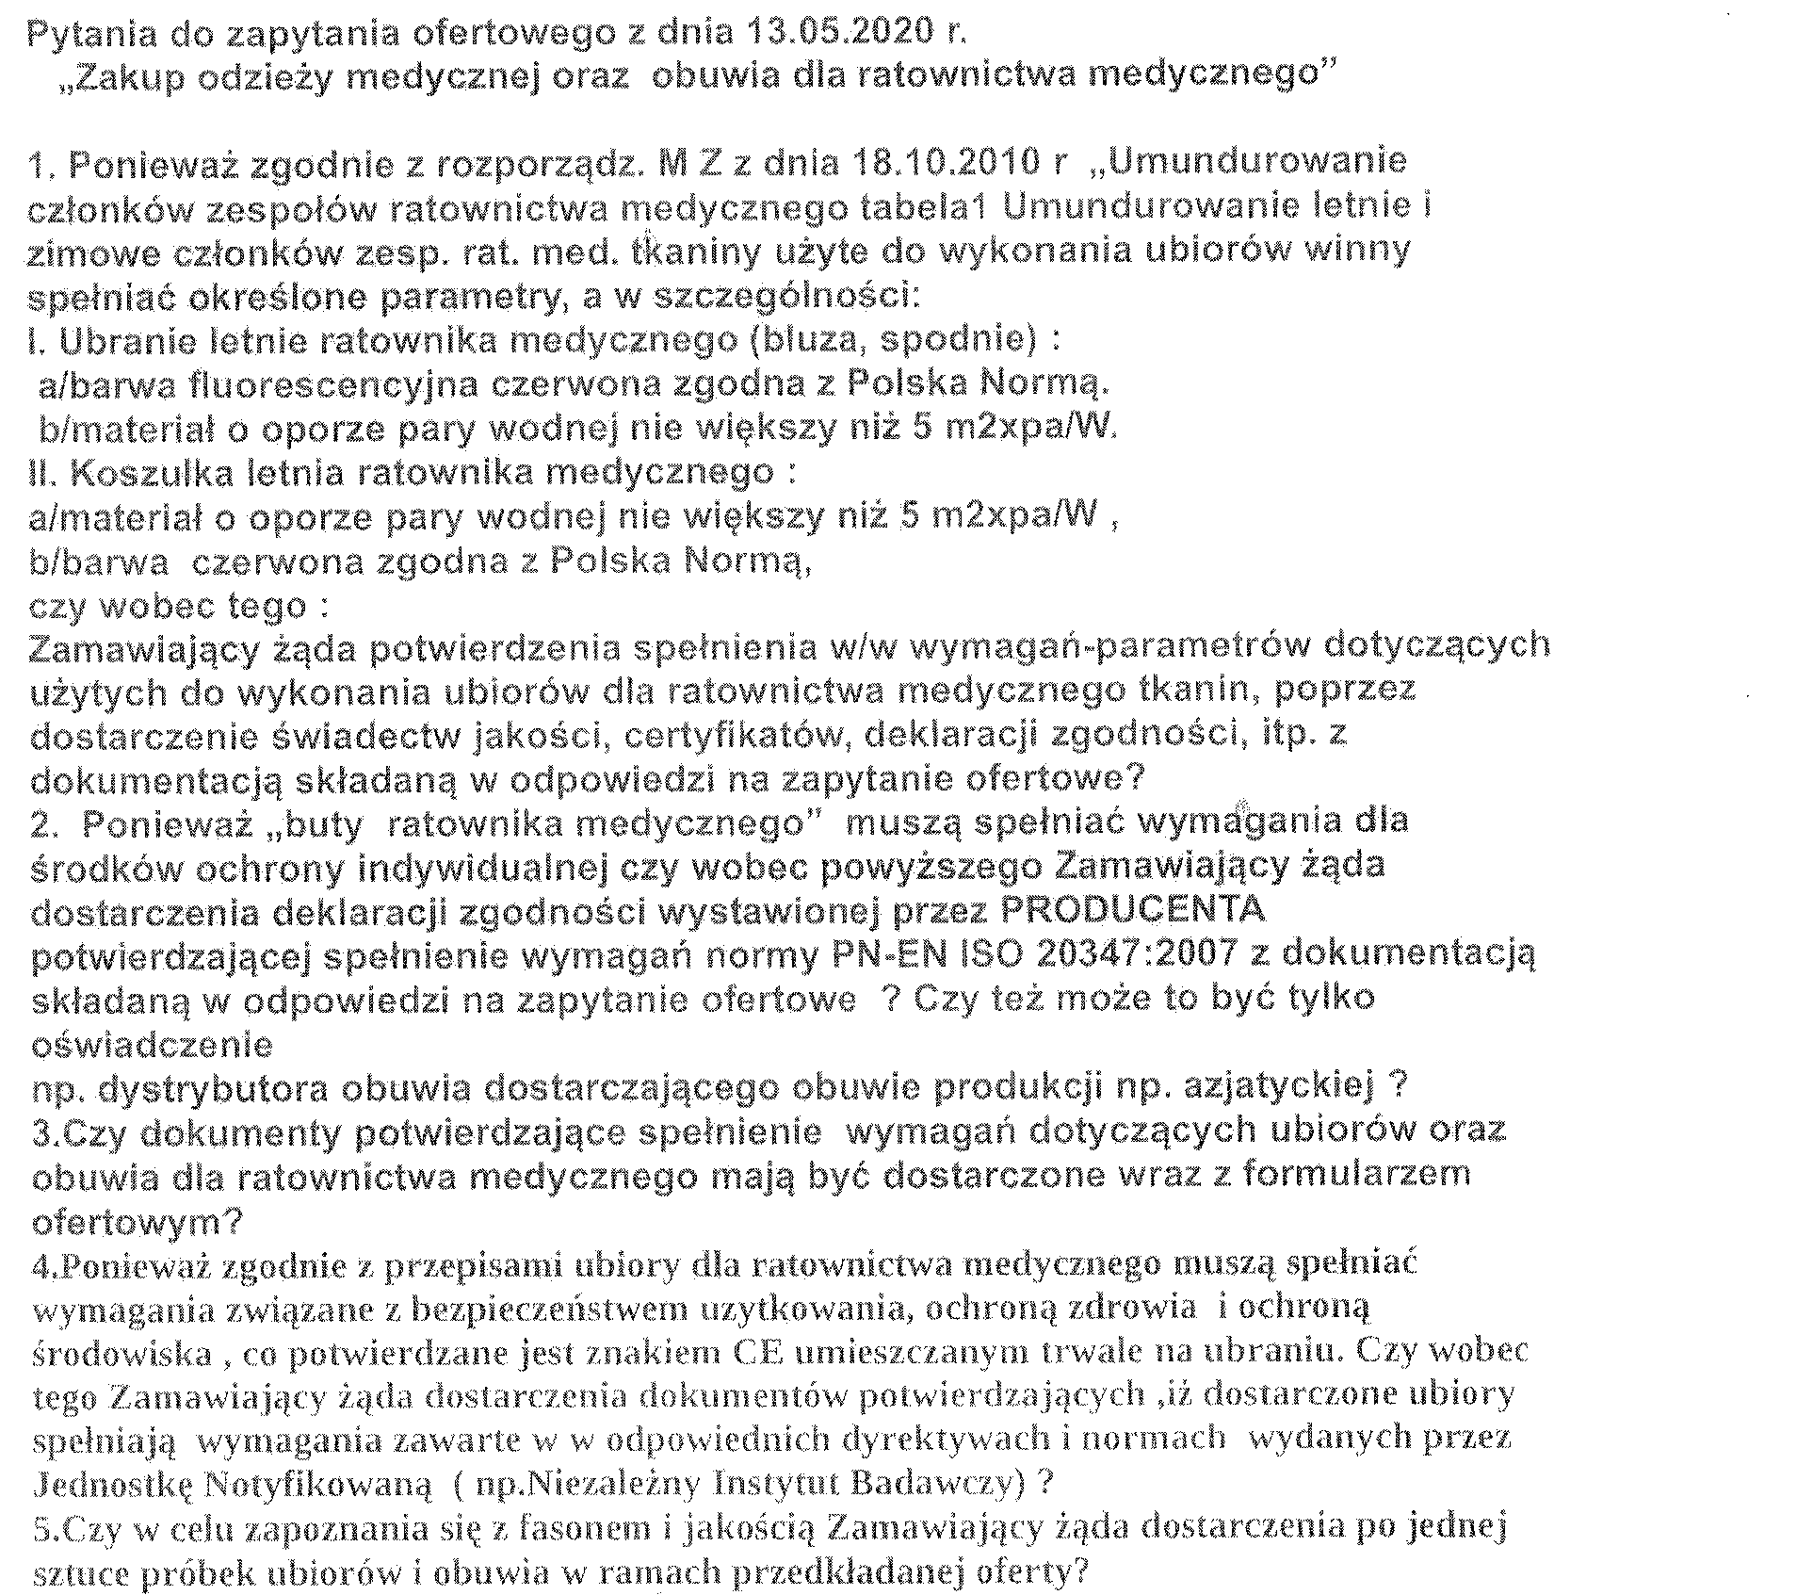

Odpowiedź.: Zamawiający informuje że na zadane pytanie 1,2,3 odpowiadamy TAK

